


EU PENÍZE ŠKOLÁM
Zlepšení podmínek pro vzdělávání na základních školách Operačního programu
Vzdělání pro konkurenceschopnost

Číslo a název klíčové aktivity: III/2 Inovace a zkvalitnění výuky prostřednictvím ICT
Číslo DUM: VY_12_INOVACE_CJ .1.R.1 A.01
Jméno autora: Mgr. Daniela Ševčíková
Datum (období) vytvoření DUM: březen 2013
Ročník: 1.
Vzdělávací oblast: Jazyk a jazyková komunikace
Vzdělávací obor: Český jazyk
Klíčová slova: písmeno, hláska, slabika, slovo, věta
Anotace: Žáci se naučí a vyvodí písmeno a, A, á, Á
Druh učebního materiálu: Prezentace v PowerPointu k použití na interaktivní tabuli a pracovní list ve Wordu,
Očekávaný výstup: Žáci umí přečíst nová písmena, vyhledat je ve slovech, v textu, přečíst písmeno ve slovech, napsat písmena na řádky.

Zdroje, obrázky, citace:
Autorem materiálu je Mgr. Daniela Ševčíková, pokud není níže uvedeno jinak.
Obrázek Matěje Formana, Slabikář-Pracovní sešit 1, PRODOS, 2004, ISBN 80-7230-142-x
Říkadlo z publikace Říkadla, strana 7, sestavila a vybrala Květoslava Santlerová, vydala Jitka Spiesová Brno
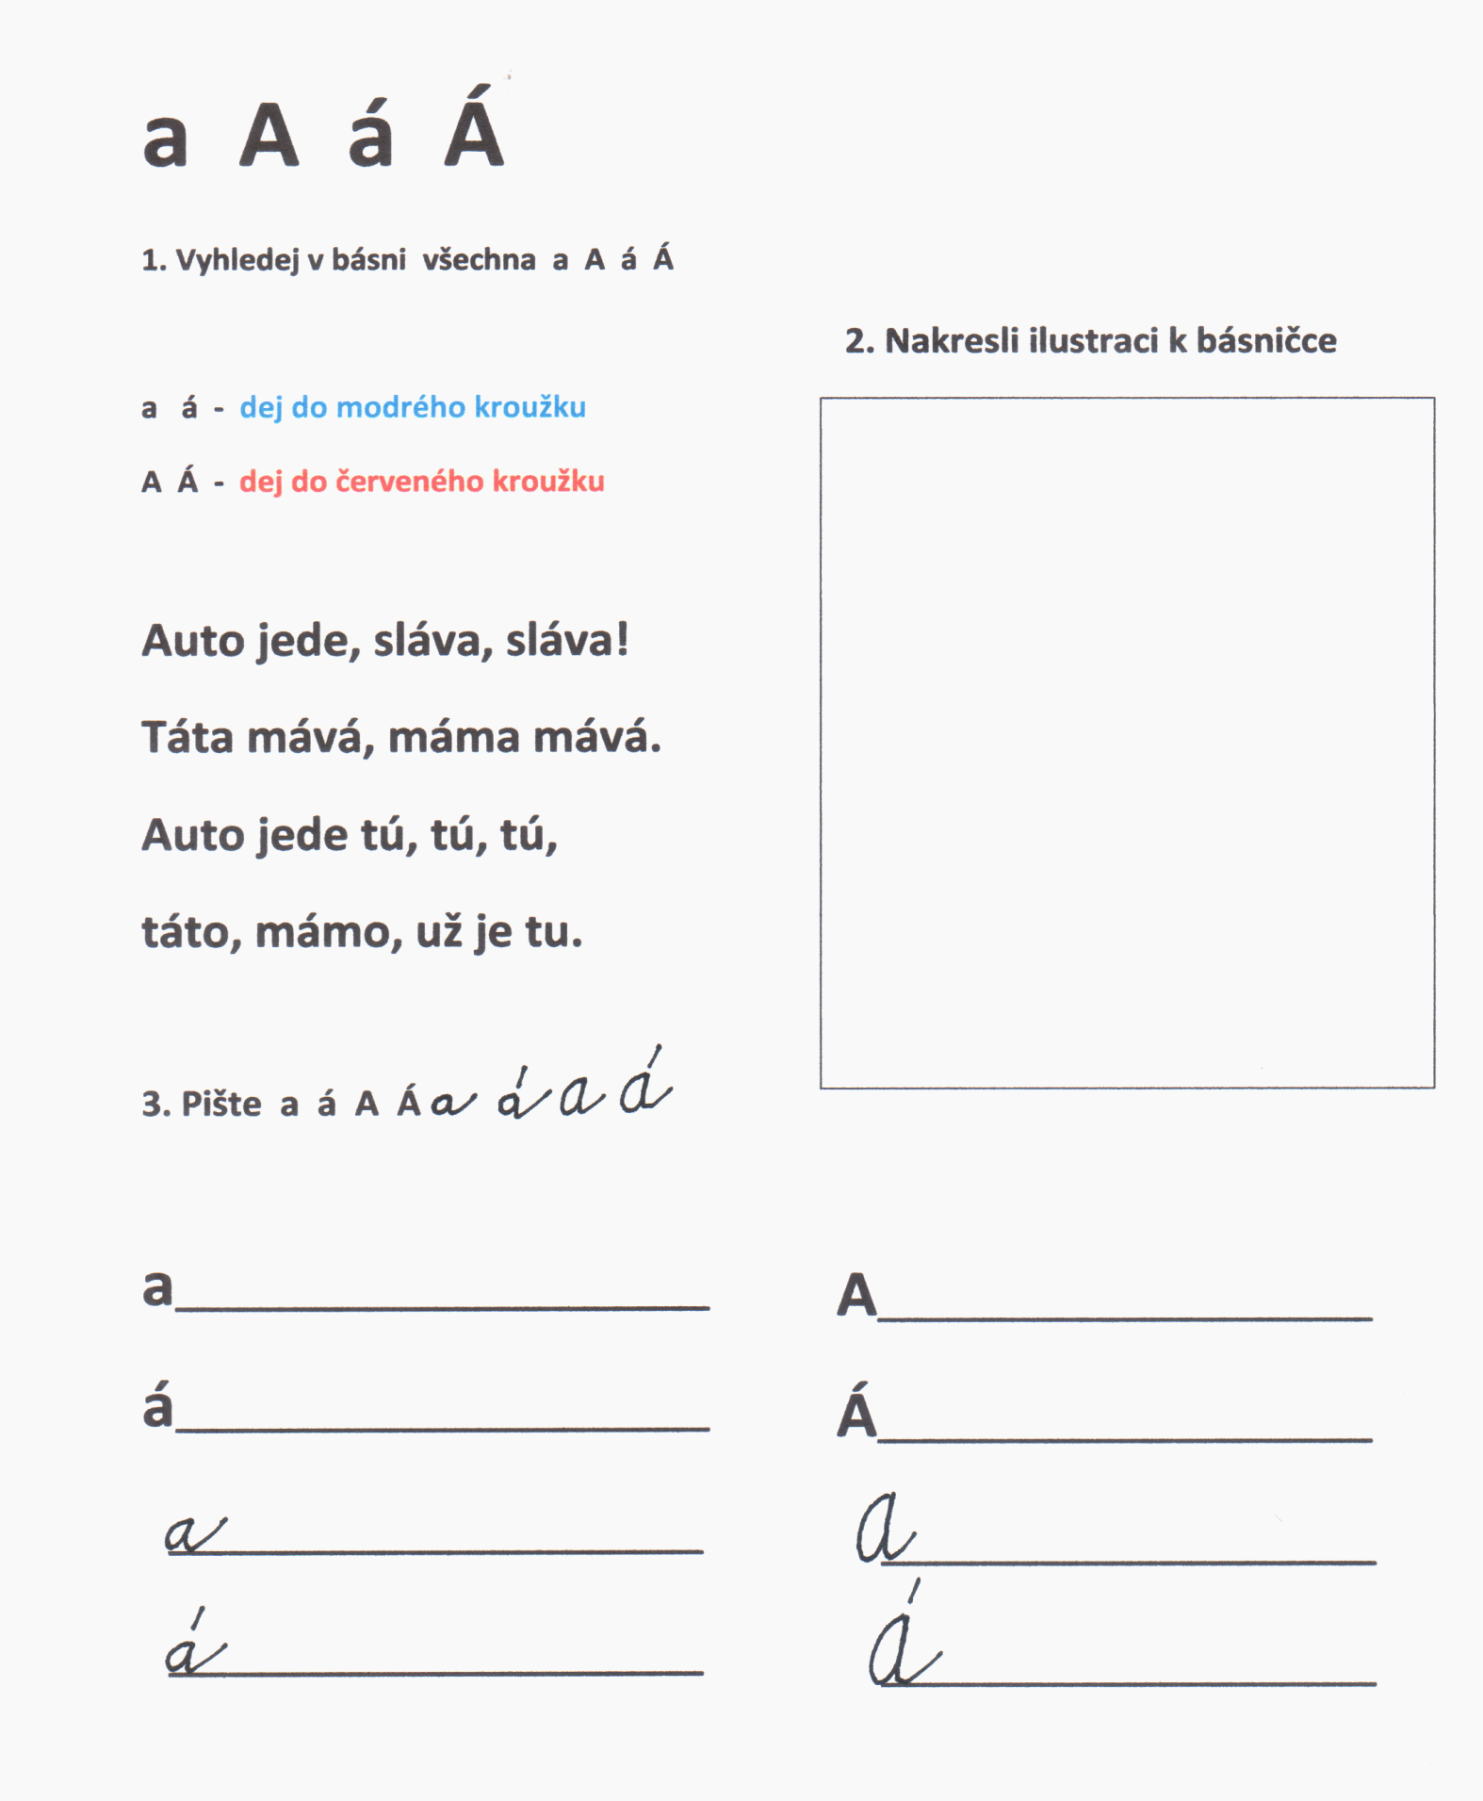

4. Rozlušti přesmyčky, slova napiš správně na řádek pod přesmyčku

majá pápa jaJá laO
_________ _________ _________ _________
mamá masa laÁ maE
________ _________ _________ _________
5. Vybarvi barevně obrázky podle písmen
A - červeně a - modře a – zeleně a – žlutě


